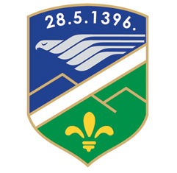
Opština Tutin
Opštinsko vijeće

Na osnovu člana 46. Zakona o lokalnoj samoupravi (“Službeni gl. RS “, broj 129/07, 83/2014-dr.zakon, 101/2016-dr.zakon, 47/2018 i 111/2021-dr.zakon), člana 70. Statuta opštine Tutin („Službeni list opštine Tutin“ br. 1/19 ) i člana 6. i 49. Poslovnika Opštinskog vijeća („Službeni list opštine Tutin“ br. 8/19), Opštinsko vijeće opštine Tutin na sjednici 06-12/2025 održanoj dana 04.04.2025. godine, donosi

ODLUKU
O SPROVOĐENJU AKTIVNOSTI POVODOM OBELEŽAVANJA NACIONALNOG DANA BORBE PROTIV RAKA DOJKE

I
Opština Tutin će sprovesti aktivnosti u cilju obeležavanja Nacionalnog dana borbe protiv raka dojke u saradnji sa Domom zdravlja u Tutinu.

II

Opština Tutin će finansirati aktivnosti koje će realizovati lekari Doma zdravlja u Tutinu.

III

Ovlašćuje se predsednik Opštine Tutin da zaključi Ugovore sa lekarima Doma zdravlja o obavljanju preventivnih pregleda za žene sa teritorije opštine Tutin, uz saglasnost direktora Doma zdravlja, kojim će se urediti međusobna prava i obaveze ugovornih strana.

OPŠTINA TUTIN
OPŠTINSKO VIJEĆE

Broj: 06-12-14/2025
Dana: 04.04.2025.godine PREDSJEDAVAJUĆA
Selma Kučević

